Kajoom Cloud

Le Kajoom Cloud est une plate-forme de type “cloud” très versatile offerte par Kajoom. Il permet de rassembler en un seul endroit vos courriels, calendriers, tâches, notes, documents, mots de passe et bien plus.
L'avantage, c'est que ces informations pourront être synchronisées entre vos différents appareils, ordinateurs, mobiles, tablettes, logiciels, afin d'avoir l'information à jour en tout temps, au bout des doigts!
C'est aussi un outil très axé sur la collaboration en équipe : presque tout ce qui s'y trouve peut être partagé facilement avec vos collaborateurs, amis ou collègues.

Connexion
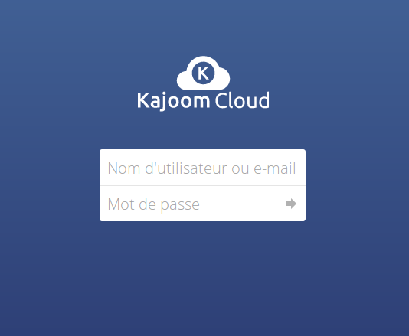
Pour se connecter au Kajoom Cloud, rendez-vous à cette adresse : https://cloud.kajoom.net/
Entrez votre nom d'utilisateur ainsi que votre mot de passe. Si vous disposez d'adresses courriel avec votre hébergement web, vous avez accès au Cloud avec les mêmes identifiants que pour votre courriel :
- Nom d'utilisateur : (l'adresse courriel)
- Mot de passe : (le mot de passe de votre compte courriel)

Fichiers
Pour héberger vos fichiers à un endroit centralisé et les partager avec vos collaborateurs ou vos clients.
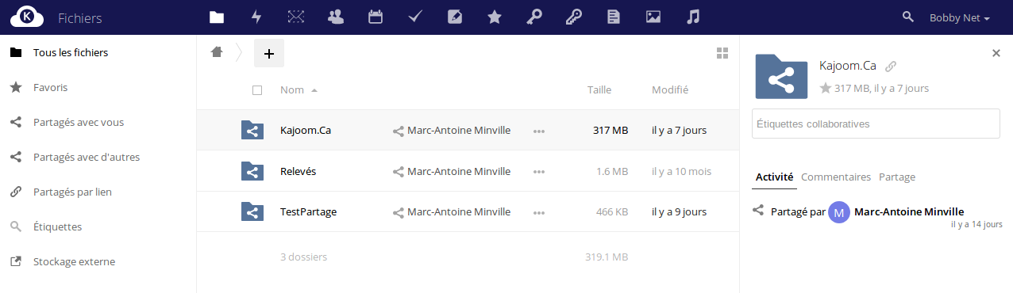
Le gestionnaire de fichiers est la composante première du Kajoom Cloud. Vos fichiers peuvent aussi être synchronisés sur vos appareils en utilisant les apps et logiciels de synchronisations offerts.
Pour accéder au gestionnaire de fichiers : cloud.kajoom.net/apps/files/

Historique
Un historique des partages et activités récentes.
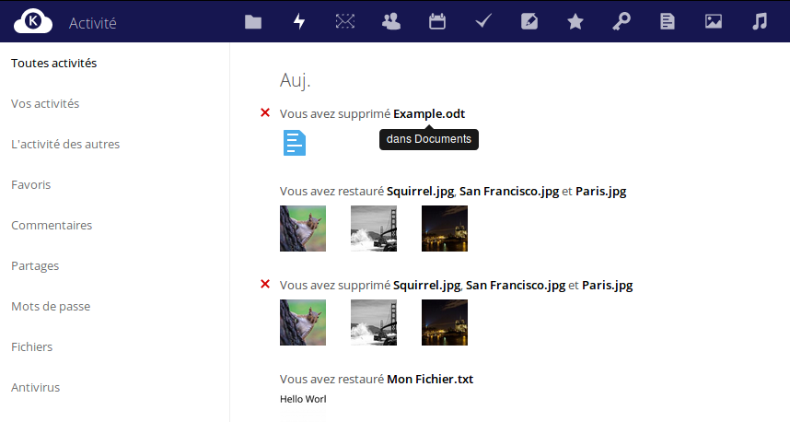

Webmail
Le Cloud de Kajoom offre une interface Webmail simple, moderne et efficace. Une façon pratique de centraliser vos outils de travail et synchroniser vos données avec différents comptes, projets et appareils.
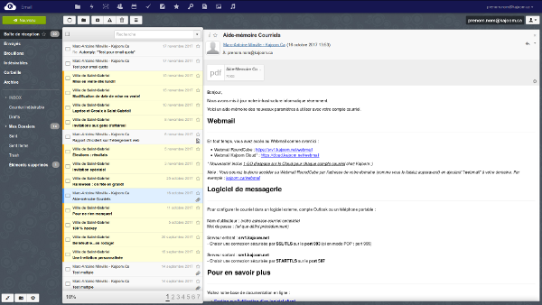
En vous connectant avec votre adresse courriel KAJOOM, la connexion à votre webmail sera automatique (sans besoin de remettre le mot de passe). Il est aussi possible d'y ajouter n'importe quel de vos comptes IMAP.
Pour accéder au Webmail du Kajoom Cloud : https://cloud.kajoom.net/webmail

Mots de passe
Le gestionnaire de mots de passe est une façon pratique et sécurisée pour consigner ou partager des mots de passe de façon sécurisée.
Pour accéder au gestionnaire de mots de passe : cloud.kajoom.net/apps/passwords/

Migrez les mots de passe de votre trousseau!
L'ancienne application de gestion des mots de passe ne sera plus supportée dans la nouvelle version du Cloud.
Si vous utilisez le trousseau de mots de passe, vous pouvez migrer l'ensemble de vos mots de passe en suivant la procédure suivante.
- Se rendre sur la copie temporaire de l'ancienne version du cloud : cloud-old.kajoom.net
- Exporter les mots de passe (procédure)
- Se connecter sur le cloud nouvelle version (même adresse que d'habitude) : cloud.kajoom.net
- Importer les mots de passe vers Password (procédure à venir) ou vers Passman (procédure)
Nous sommes disponibles pour vous assister durant la période de grâce dédiée pour migrer vos mots de passe de l'app “passwords” vers la nouvelle version. Si vous souhaitez utiliser l'app “passman” à la place, faites-nous en la demande.

Exporter les mots de passe
Voici comment exporter les mots de passe du gestionnaire de mots de passe. Il faut d'abord se rendre dans l'application “Mots de passe” (c'est la petite clé d'allure ancienne). 
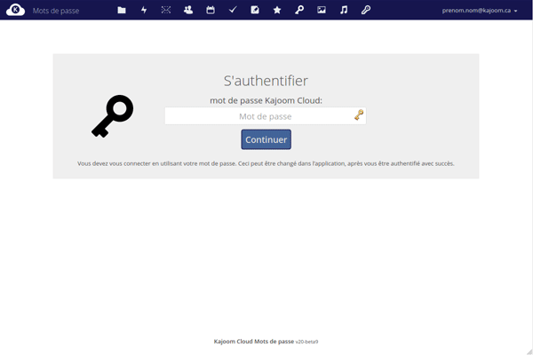
- Entrez votre mot de passe afin de déverrouiller le trousseau si celui-ci est verrouillé.
- Rendez-vous dans les Paramètres en bas à gauche, puis cliquez sur “Télécharger votre sauvegarde”.
- Au bout de la procédure, vous obtiendrez un fichier CSV contenant vos données.
- Ce fichier peut être utilisé pour être ré-importé dans une autre application de mots de passe ou vous servir de sauvegarde de sûreté.
Attention! Les mots de passe du fichier d'export ne sont pas encryptés, veillez à protéger ce fichier adéquatement, ou à le supprimer après utilisation.

Importer les mots de passe
Voici comment importer des mots de passe dans le gestionnaire de mots de passe “Passman”. Il faut d'abord se rendre dans l'application Passman (c'est la petite clé d'allure plus moderne). 
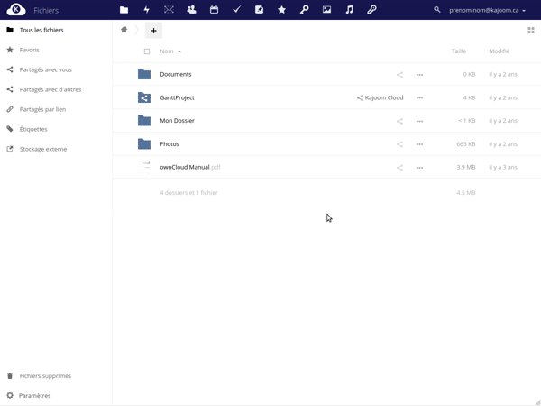
- Si vous n'avez pas de trousseau encore, vous devrez en créer un en lui donnant un nom puis un mot de passe (répéter deux fois).
- Une fois votre trousseau créé, il suffit d'aller dans les paramètres, puis sous l'onglet “Importer les informations d'identification”, vous choisissez le fichier-source (CSV) et son format d'importation.
Si l'opération fonctionne, votre liste de mots de passe apparaîtront en cliquant sur le nom de votre trousseau afin de rafraîchir la liste.
Vous pouvez maintenant au besoin partager les identifiants avec vos collaborateurs!

Galerie
Une façon plus conviviale de visionner toutes les contenus de type “image”.
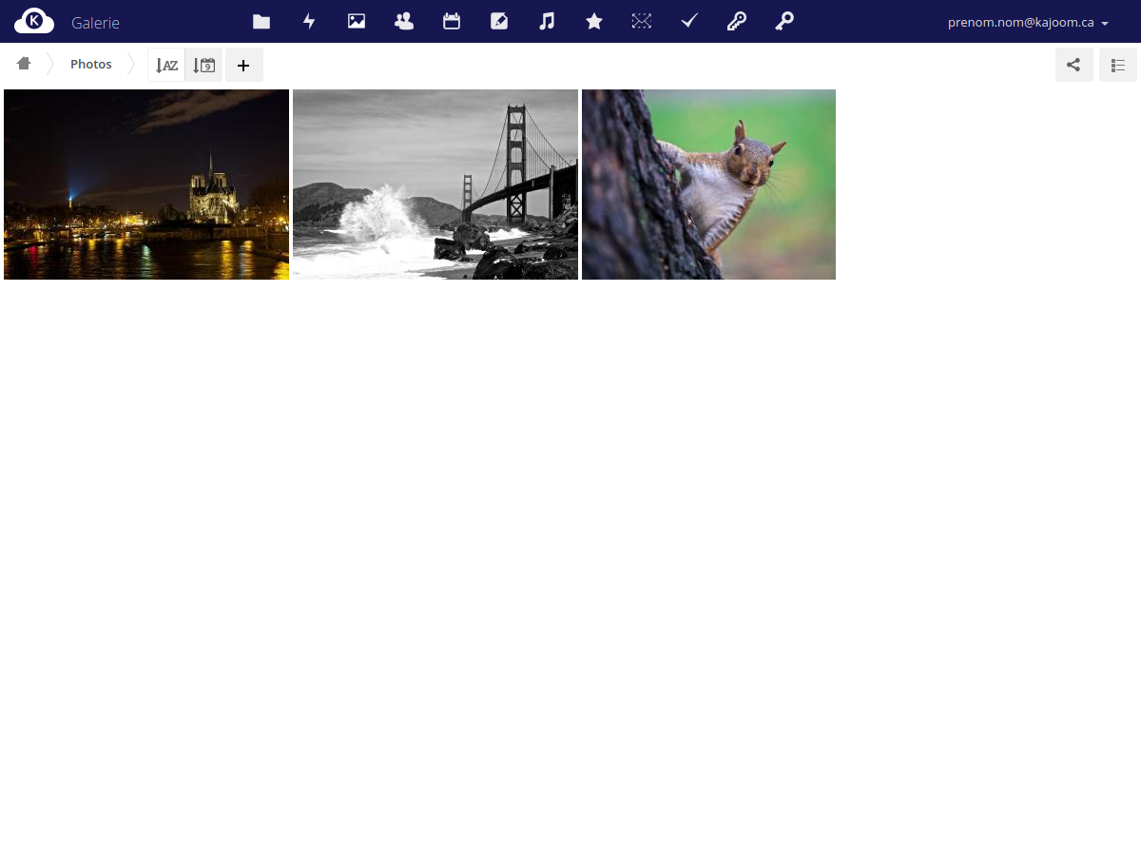
Pour accéder à la Galerie : cloud.kajoom.net/apps/gallery/

Contacts
Gérer vos listes de contacts à travers tous vos appareils.
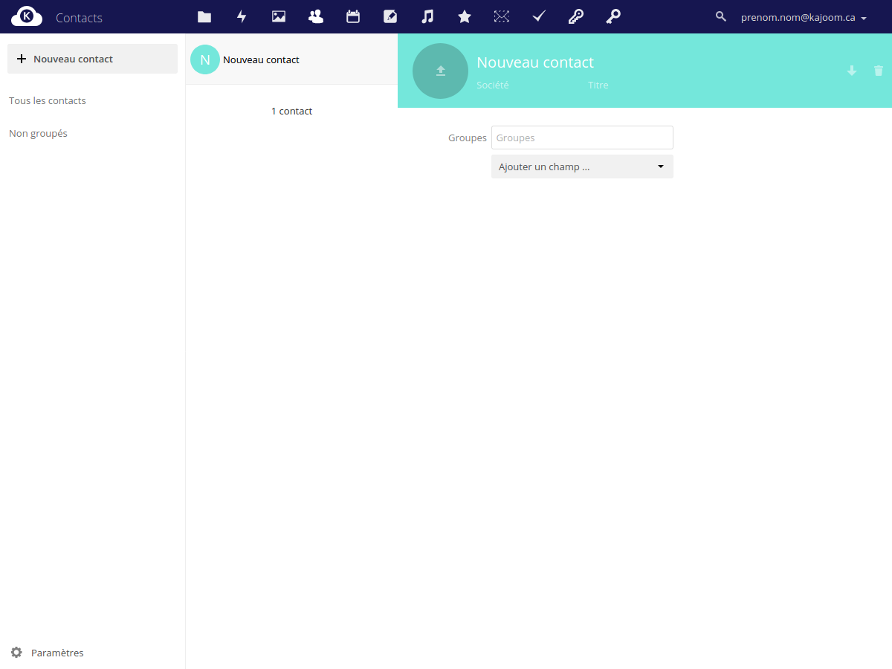
Pour accéder au gestionnaire de contacts : cloud.kajoom.net/apps/contacts/

Agenda
Gérer vos événements et calendriers à travers tous vos appareils.
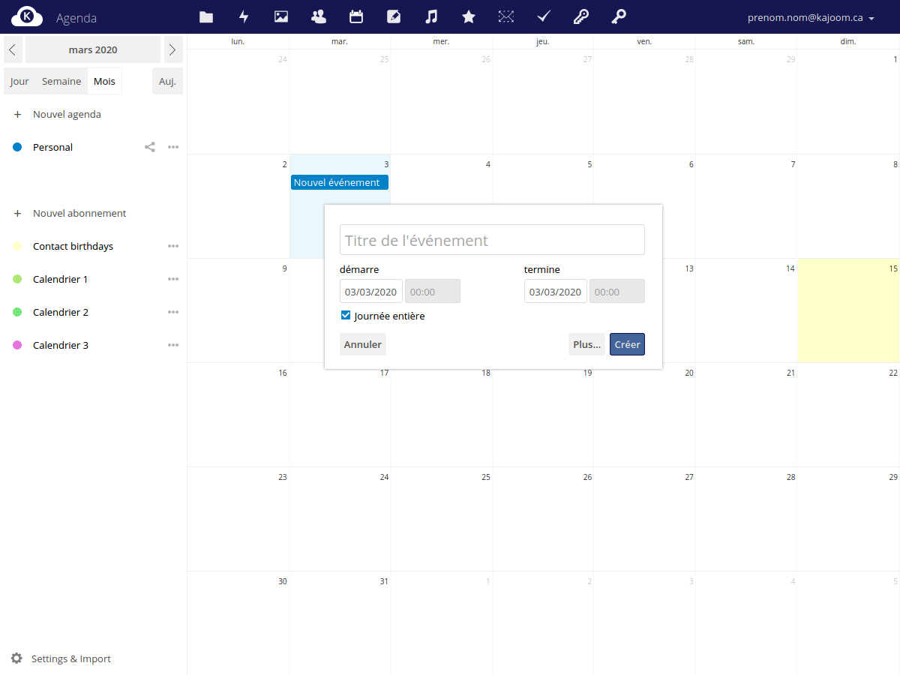
Pour accéder à l'agenda : cloud.kajoom.net/apps/calendar/

Tâches
Gérer vos tâches à travers tous vos appareils.
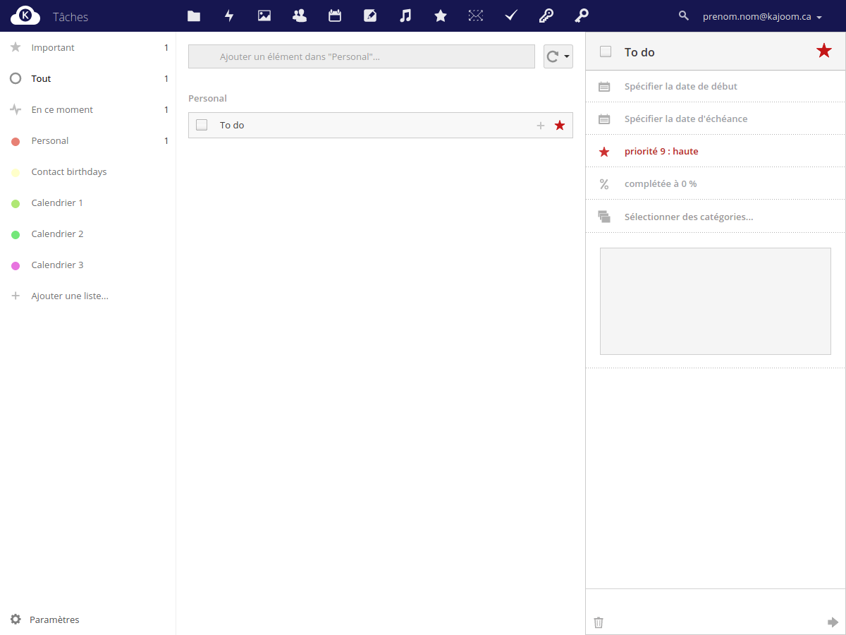
Pour accéder au gestionnaire de tâches : cloud.kajoom.net/apps/tasks/

Notes
Prenez des notes rapidement et sans distraction.
Pour accéder aux notes : cloud.kajoom.net/apps/notes/

Musique
(app expérimentale)
Pour accéder à l'application Musique : cloud.kajoom.net/apps/music/

Favoris
Ajoutez vos pages web favorites pour les consulter plus tard et les catégoriser.
Pour accéder à l'application Favoris : cloud.kajoom.net/apps/bookmarks/

Personnel
Le menu Personnel (accessible en haut à droite, sous votre identifiant) permet de gérer différentes préférences personnelles relatives au fonctionnement de votre compte Cloud.
Pour accéder aux paramètres personnels : cloud.kajoom.net/settings/personal

En savoir plus
De nombreuses autres fonctionnalités sont disponibles sur le Kajoom Cloud. Celles décrites ci-haut figurent parmi les plus utilisées dans le cadre de projets avec nos clients.
N'hésitez-pas à nous contacter pour toute question relative à l'utilisation du Kajoom Cloud.

Voir aussi :
- Gestion des comptes courriel
- Services de Kajoom.Ca

Services reliés
- kajoom.ca/service/hebergement
- kajoom.ca/service/solutions-dentreprise

